

Картотека игр

«Давайте жить дружно!

Игры и упражнения
на создание бесконфликтных ситуаций

«Поделись улыбкою своей»
Цель: развивать социальные чувства, эмоциональную отзывчивость, доброжелательность.
Задачи:
- Расширять представления детей об эмоциях и чувствах людей,
способах их выражения и причинах их возникновения.
- Воспитывать бережное отношение к чувствам и настроениям другого человека.
- Побуждать детей к активному проявлению сочувствия, сопереживания, помощи сверстникам.
- Познакомить с элементарными способами регуляции эмоциональных состояний.

Дидактические игры.

«Какие разные рожицы»
Детям предлагают картинки, изображающие лица с разными эмоциями.
Задача детей: по мимике найти и назвать лица с одинаковыми эмоциями и объединить их в одну группу.
Задача воспитателя: выяснить у детей, как они определили то или иное эмоциональное состояние. Сделать вывод о сходствах и различиях эмоций.
По окончании воспитатель предлагает детям придумать шутливые названия для каждой группы лиц, объединённых общим настроением.
Например, «веселушки», «плаксы», «хохотушки», «смешинки»,
«злючки», «удивлялки» и др.

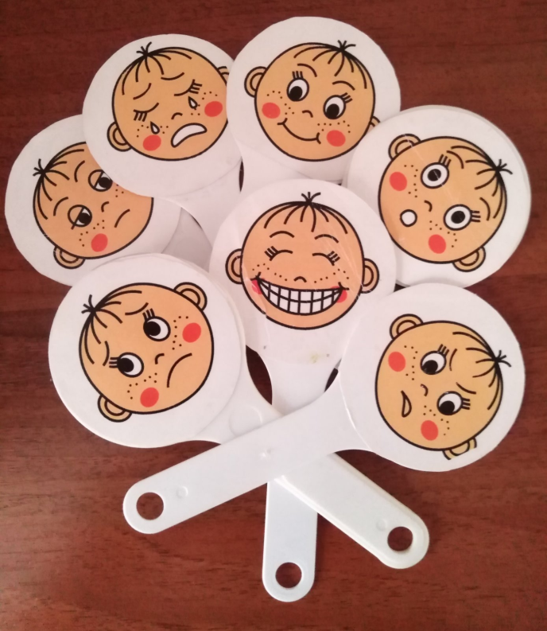
«Узнай настроение»
На магнитной доске располагаются картинки, изображающие людей разного возраста (детей и взрослых) с разными эмоциональными состояниями. Задача детей: по мимике и жестам найти людей с одинаковым эмоциональным состоянием, назвать его и объединить в одну группу.
Задача воспитателя: выяснить у детей, как они определили то или иное настроение. Если затрудняются, он обращает внимание на мимику, жесты, позы людей. Затем предлагает высказать предположение, почему человек радуется, смеётся, плачет, печалится, боится, удивляется, и вспомнить, в каких случаях дети переживали такие чувства.

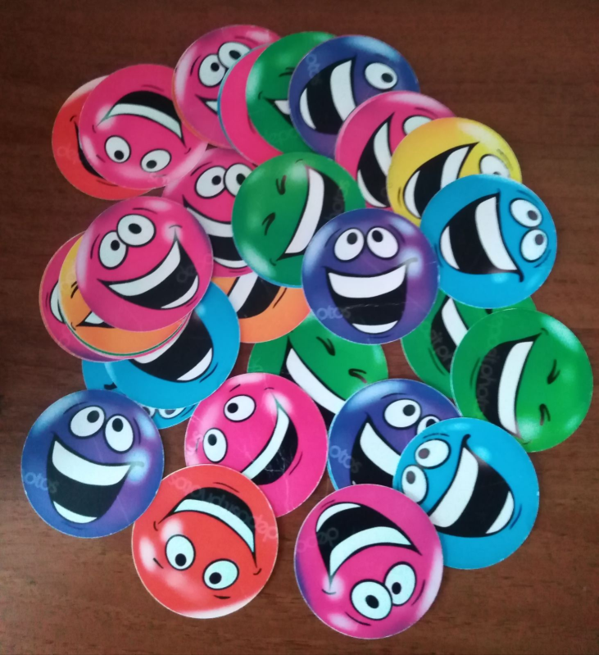

«Найди своё настроение»
Предлагается изображения нескольких лиц-масок, с различными эмоциональными состояниями.
Задача детей: идентифицировать себя с одним или несколькими изображениями, объяснить свой выбор.
Вариант: Воспитатель произносит начало фразы, а дети находят нужную маску, называют эмоциональное состояние:
Когда мне весело, я такой…
Когда мне стало грустно, я такой…
Если меня обидели, я такой…
Если я хочу порадовать, я такой…
Если я с друзьями, я такой…
Если я с друзьями, я такой…

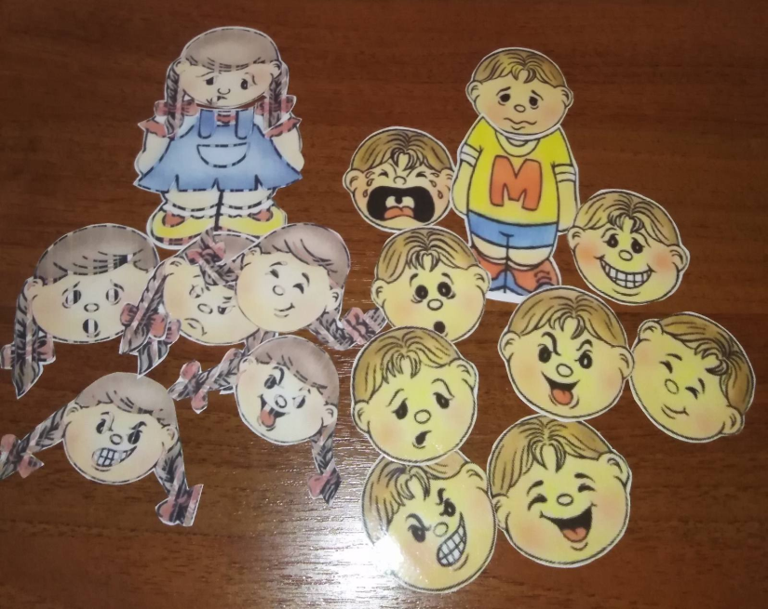

«Собери эмоции»
Цель: развитие эмоциональной сферы ребёнка, наблюдательности к особенностям частей лица при выражении различных эмоций.

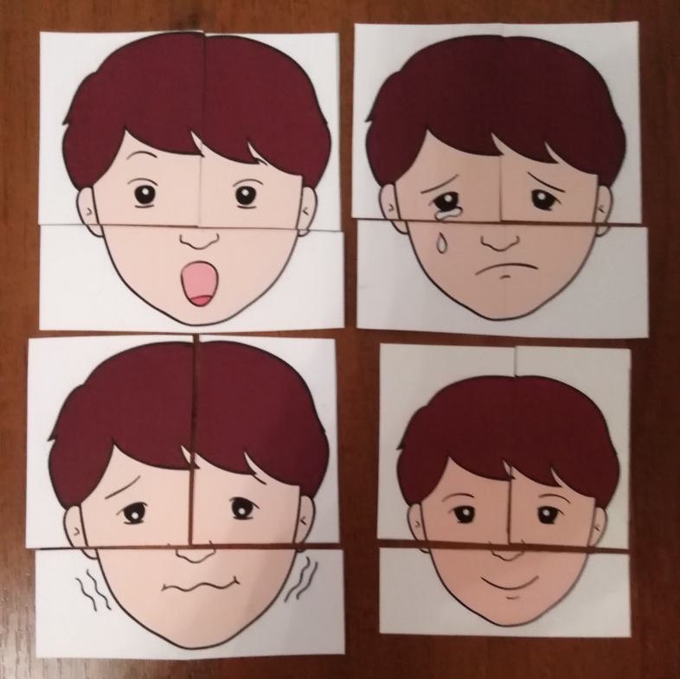

«Нарисуйте своё настроение»
Предлагаются карточки с изображением лиц.
Задача детей: выбрать карточку и дорисовать части лица и эмоцию, которая подходит ребёнку на данный момент. Затем провести беседу - почему такое настроение? Чем оно вызвано?

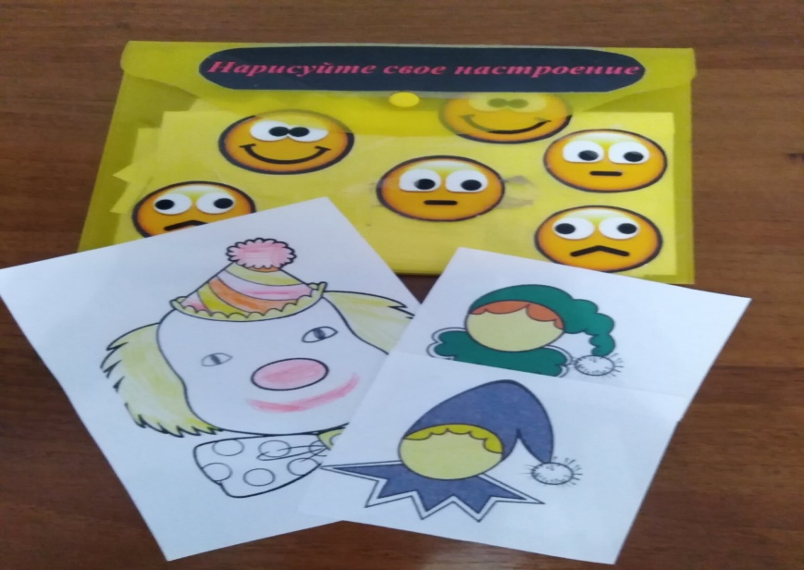

Игра-лото "Театр настроений"
"Эмоции".
Правила игры.
Ведущий предлагает детям внимательно рассмотреть карты-маски и обращает их внимание на разнообразие внешних признаков проявления эмоций, их отличия и сходство. Затем раздаёт карты-маски поровну между игроками. Задача каждого игрока - изобразить данную эмоцию на своём лице. Маленькие карточки ведущий - показывает по одной, выбирая наугад. Дети должны собрать на свою маску 4 карточки с персонажами, переживающими такое же настроение: на маску радости собираются карточки с радостными героями, на маску печали - печальные и т. д. Выигрывает тот, кто быстрее других соберёт своих героев.

«Театр одного актёра».
Правила игры.
В этой игре участвуют только отдельные карточки.
Задача игроков - собрать все картинки, относящиеся к одному персонажу. Ведущий раздаёт по одной карточке с героем. После этого играющие по очереди передают остальные по одной карточке своему соседу слева, по кругу, по одной в каждый ход. Карточки, подходящие по содержанию, игрок оставляет у себя. Выигрывает тот, кто первым соберёт эмоции своего персонажа.

«Мастер-класс».
Правила игры.
В игре участвуют все карты и карточки, что сложены вместе, изображением вниз. Игроки по очереди выбирают карту или карточку и, не раскрывая другим игрокам её содержание, изображают эту эмоцию и персонаж. Остальные участники угадывают по мимике и пантомимике настроение. Выигрывает тот, чье выступление было более удачным и понятным.

"Золотая маска".
Маски можно разрезать на 4 части. Задачи игроков полностью собрать свою маску

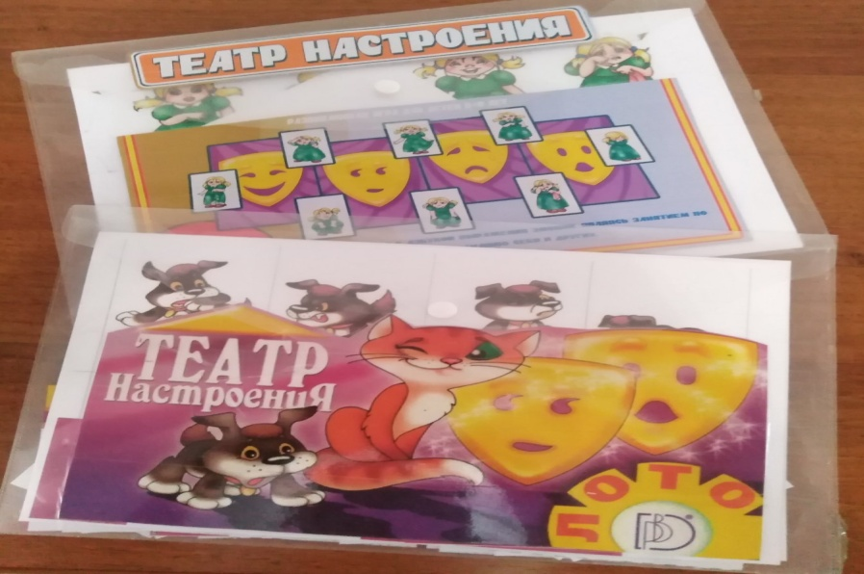

Пазлы «Мир эмоций»
Задача детей: подобрать картинку, на которой изображён ребёнок с определённым эмоциональным настроением к картинке с неодушевлённым предметом с таким же настроением.

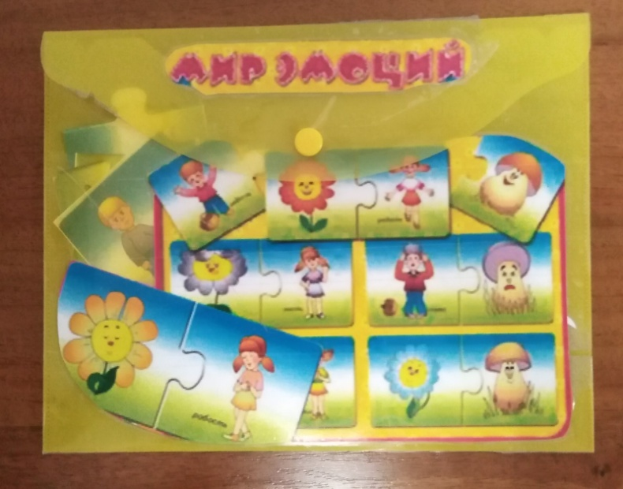

«Зоопарк настроений»
Цель: учиться определять своё и чужое настроение, быть чуткими к окружающим.
Ход игры:
Вариант 1. Ведущий показывает карточку с животным и предлагает игрокам на своей карте, найти такую же, называя животное и его эмоциональное состояние (весёлый тигрёнок, виноватый бегемот и т.д.)
Вариант 2. Ведущий зачитывает название эмоции, предлагает детям найти животное с заданным эмоциональным состоянием и закрыть изображение фишкой или жетоном.

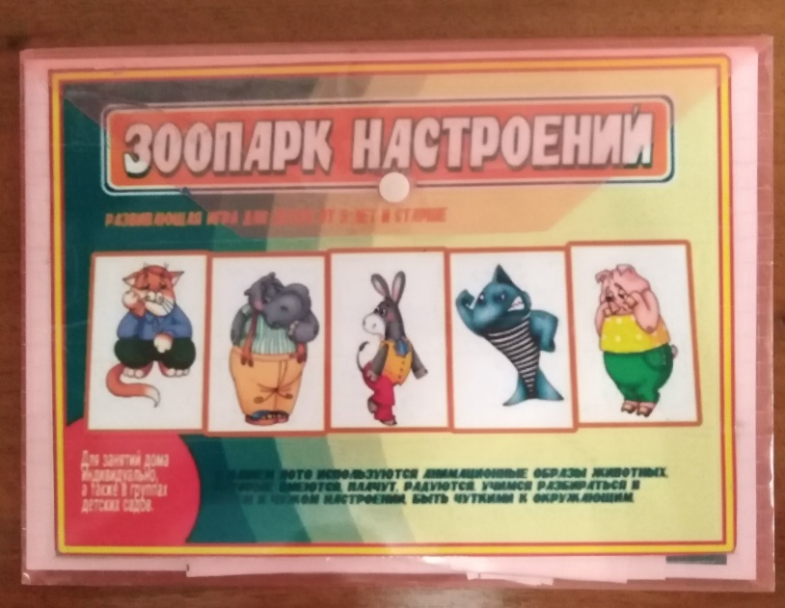

«Угадай, что за герой и по характеру какой»
Цель: способствовать развитию мимики, жестов, выразительных движений. Научить различать, сопоставлять, изображать различные эмоции с помощью мимики
Правила: Водящий ребёнок достаёт карточку и показывает сначала героя сказки, а затем эмоцию. Участники игры отгадывают героя и его эмоции.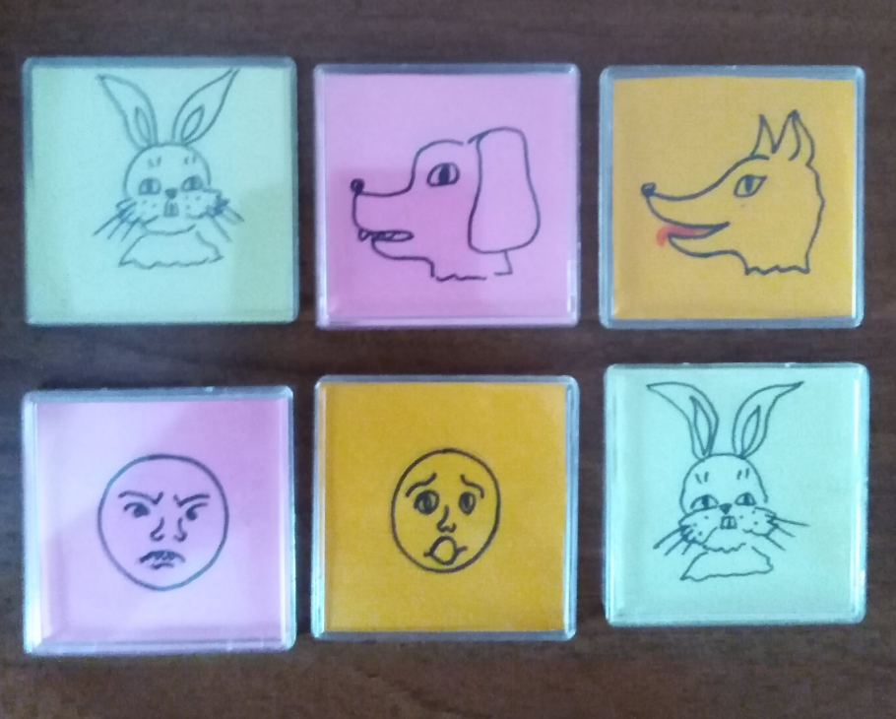

«Угадай настроение и составь рассказ».
Цель: упражнять в умении распознавать различные эмоциональные состояния.
Материал: картинки с различными проявлениями настроений, карточки с эмоциями.
Ход игры: показать ребёнку одну из карточек и определить, какие чувства испытывает мальчик или девочка на картинке. Спросить, почему он так думает, на какие внешние признаки эмоций он обратил внимание. В заключении предложить придумать рассказ по этой картинке. Вследствие чего делается вывод, чем было вызвано данное чувство.
Разнообразить игру можно подбором к данной картинке картинку с походящей эмоцией.

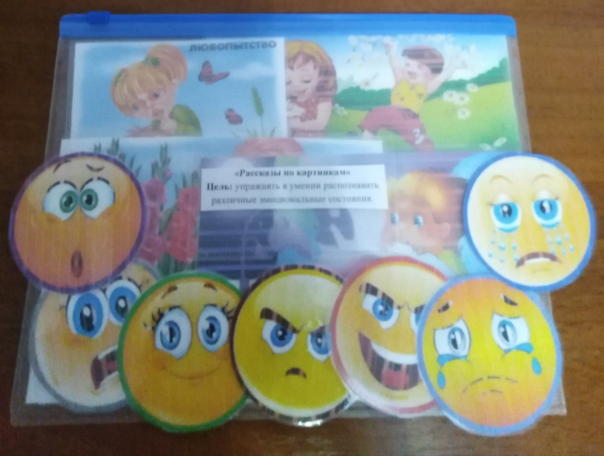

Игровые ситуации.

«Инопланетяне»
Цель: развитие навыков невербального общения.
Желательно использовать внешнюю атрибутику: шлемы для инопланетян, картонный макет корабля или летающей тарелки и т. п.
Ход игры: Межпланетный корабль совершает вынужденную посадку на незнакомой планете. Это Земля. Инопланетяне ступают на чужую землю и видят группу ребят. Но как наладить контакт? Ведь никто не знает язык друг друга. И тут на помощь приходят жесты.
«Инопланетяне» показывают рукой на какой-нибудь предмет (например, стул, кровать, стол и т. д.), а земляне, называя этот предмет, должны жестами показать его функциональное назначение. Игра сопровождается музыкой.
В ходе игры застенчивые дети должны добиться понимания со стороны сверстников, что требует от них активности и уверенности.

«Разговор с инопланетянином»
Задача детей: мимикой и жестами правильно выразить свои желания.
Дети разбиваются на пары: один - инопланетянин, он не знает языка и должен с помощью мимики и жестов просить о помощи, второй должен понять, что случилось и о чём его просят. Остальные дети, наблюдая за парой, решают, понятно ли инопланетянин объяснил свою просьбу.

Телевизор»
Задача детей: продемонстрировать различные эмоциональные состояния и суметь понять их.
Ход игры: предварительно с ребёнком актёром воспитатель обсуждает, какое состояние будет изображать. Например, ребёнок сидит, подперев щёку рукой. Прикрыв глаза, скучает; Смотрит вдаль, улыбается (мечтает) ит.д. Перед появлением « на экране» телевизора очередного «актёра» делают объявление: «А сейчас вы увидите очень интересного человека. Угадайте, какое у него настроение»

«Немое кино»
Задача детей: передать жестами и мимикой разные состояния или просьбы.
Ход игры: Воспитатель рассказывает детям, что фильмы раньше были немыми. Предлагает детям – «артистам» передать разные состояния или просьбы: «Там злая собака, я боюсь, проводи меня», «Мне весело, у меня новая машинка, давай поиграем вместе», «У меня в кармане что-то интересное спрятано, догадайся, что это». Дети, изображая актёров немого кино, пытаются воспроизвести предложенные ситуации или придумать новые. Зрители должны догадаться, что изобразили актёры.

«Передай настроение»
Задача: передать настроение (грустное, весёлое, тоскливое).
Ход игры: придумывается и передаётся настроение. Первым мимикой и жестами настроение показывает воспитатель. Дети, передав его настроение по кругу, обсуждают то, что он загадал. Затем ведущим становится любой желающий. При затруднениях предлагается помощь взрослого. Действия не обсуждаются и не оцениваются. Важно одно: все играющие должны внимательно наблюдать за партнёрами и воспроизводить их настроение.

«Зеркало настроения»
Цель: развивать один из механизмов проникновения во внутренний мир другого человека – моторное проигрывание. Учить детей воспроизводить некоторые компоненты выразительного поведения партнера.
Ход игры: игра проводится в паре. Дети стоят лицом друг к другу. Один ребенок - зеркало. Другой - тот, кто смотрит в зеркало. Последний пытается с помощью мимики, жестов, поз отразить различные состояния (человек радуется, дуется, удивляется, грустит, гордится и т.д.), а зеркало повторяет выразительные движения партнера.

«Определи по голосу настроение героя»
Цель: формировать у детей способность внимательно вслушиваться в интонацию речи и соответственно реагировать на неё.
Ход игры: за ширмой раздаётся голос героя, произносит набор слов с разной интонацией: угрожающей, ласковой, печальной, весёлой и др. Дети слушают и называют настроение героя и выбирают из предложенных картинок изображение соответствующей эмоции.

«Интонационные этюды»
Задача: умение выразительно передавать в мимике, движениях и речи чувства и эмоциональные состояния.
Ход игры: воспитатель предлагает детям произнести фразу («Наступил вечер», « Давай поиграем») или строку из стихотворения («Котик усатый по садику бродит, а козлик рогатый за котиком ходит» ) с разной интонацией: грустно, весело, сердито, испуганно, обиженно, удивлённо.

«Вести»
Дети получают « письма» - конверты с картинками внутри.
Задача: каждому ребёнку необходимо показать в мимике и жестах, какую весть он получил: хорошую, плохую, весёлую, грустную, страшную, удивительную и др.
Дети отгадывают, и затем ребёнок показывает свою картинку.

«Угадай настроение»
Цель: учить детей по мимике лица, жестам, позам, расположению партнеров в пространстве распознавать эмоциональное состояние человека.
Ход игры: дети садятся в круг. У воспитателя в руках коробка с фотографиями. Они лежат так, что изображений не видно. Коробка переходит из рук в руки. Каждый ребенок берет по одной фотографии, рассматривает ее, показывает остальным и отвечает на следующие вопросы: «Кто изображен на фото? Какое настроение у человека? Как ты определил его настроение? Почему возникло это настроение? Если настроение грустное, как бы ты помог этому человеку?»

«Посочувствуй другому»
Цель: развивать у детей способность ставить себя на место другого человека, выражать сочувствие, сопереживание.
Ход игры: упражнения выполняются в парах. Воспитатель задает разнообразные ситуации.
• Девочка упала, поранила руку, ей больно (один ребенок с помощью мимики, позы показывает боль, другой пытается найти ласковые слова, жесты, оказывает помощь).
• Два друга давно не виделись. Они мечтают о встрече (дается задание показать, как встретятся два друга после долгой разлуки).
• Малыш потерялся, плачет (нужно показать, как поступит старший ребенок, как поможет малышу).
• Девочку обидели. Ее пожалела подружка (завязала бант, дала игрушку, обняла, как еще можно утешить девочку?).
• Девочки подобрали котенка, пожалели его, попоили молоком. Пары по очереди показывают свои упражнения. Остальные дети оценивают выразительность мимики лица и движений, затем меняются ролями.

«В центре круга»
Цель: учить детей говорить добрые слова в адрес другого человека, дать возможность каждому ощутить эмоциональное удовлетворение собой и дружескую поддержку.
Ход игры: дети сидят в кругу на коврике или на стульях. В центре ребенок, который выбирается воспитателем или детьми, можно по считалке. Задача детей – говорить ребенку, который находится в центре, приятные слова: «Ты мне нравишься»; «Ты вежливая и добрая»; «Я люблю с тобой играть» и т.д. Примечание: это игровое упражнение рекомендуется проводить в течение длительного периода, чтобы у каждого ребенка была возможность побывать в центре круга.

Этюды

«Поделись улыбкою своей»
Воспитатель обращает внимание детей на то, что улыбки бывают разными, и очень важно, чтобы человек, которому улыбаются, почувствовал тепло.
Детям предлагается улыбнуться своему отражению в зеркале, улыбнуться друг другу, выбрать кого-нибудь из детей в кругу и сказать добрые слова.

«Долгожданная встреча»
Друзья (подруги) встречаются после долгой разлуки.

«У меня новая кукла»
Девочка получила в подарок новую куклу. Она любуется подарком, радуется, танцует, приглашает свою подругу полюбоваться новой куклой. Девочки улыбаются, восхищаются новой игрушкой и вместе начинают играть с новой куклой.

«Не надо плакать»
Мальчик (девочка) потерял (а) свою игрушку. Он (а) расстроен (а) и плачет. Подошедший ребёнок, успокаивает его (её), начинает искать игрушку, находит и с удовольствием вручает её, который благодарит и выражает большую радость.

«Ты не один».
Трое друзей играют в мяч. Им хорошо, радостно. За ними с грустью наблюдает мальчик. Один из играющих подходит к нему и приглашает в игру. Четверо мальчиков играют в игру.

«Кот-воришка»
Кот Барсик зашёл на кухню, увидел на столе блюдце со сметаной. Обрадовался, с удовольствием лакает сметану и облизывает блюдце, сидит, умывается. Входит хозяйка, видит пустое блюдце, возмущается, берёт веник, хочет наказать кота. Но он «просит прощения» и ласково трётся о руки хозяйки. Она прощает Барсика.

«Как я потерялся»
Трое друзей пошли в лес за грибами. Один отстал, оглянулся - никого нет. Побежал в одну, другую сторону – не видно друзей! Он стал прислушиваться: не слышно ли голосов? Услышал шорох и потрескивание веток – испугался: вдруг это волк! Спрятался. Но тут ветки раздвинулись, и он увидел своих друзей – они тоже искали его. Мальчики обрадовались, они опять вместе и весело отправились домой.

Успокоительная гимнастика

Цель: побуждать детей справляться с негативными эмоциями.

«Воздушный шарик»
Воспитатель, надувая шар, предлагает детям представить, что этот шар наполняется ненужными, плохими настроениями (дети перечисляют). Когда их становится слишком много, что произойдёт? (шар может лопнуть, человек заболеть). Воспитатель объясняет, что не нужно копить в себе плохое настроение, а уметь с ним справляться (надувает шарик и начинает потихоньку спускать).

«Кулачки»
Представить, как мы злимся: сильно сжать кулаки, потом резко их расслабить. Почувствовать, какое состояние приятнее.

«Кино»
Лечь на пол, закрыть глаза и «посмотреть кино» - представит, о чём рассказывает взрослый (о ласковом море, солнышке, тёплом песке).

«Солнечный зайчик»
Солнечный зайчик заглянул тебе в глаза. Закрой их. Он побежал по лицу, нежно погладь его ладонями на лбу, на носу, на ротике, на щеке, на подбородке, поглаживай аккуратно голову, шею, руки, ноги. Он забрался на живот – погладь животик. Солнечный зайчик не озорник, он любит и ласкает тебя, подружись с ним.

«Какого цвета дружба. Путешествуем по стране дружных ребят».

Цель: формировать доброжелательные, дружелюбные отношения между детьми.
Задачи:
- Укреплять широкие дружеские, доброжелательные отношения в детском коллективе;
- Обогащать опыт сотрудничества старших дошкольников со сверстниками, не допуская изолированности отдельных детей в группе детского сада;
- Поддерживать дружбу между отдельными детьми;
- Создавать атмосферу эмоционального комфорта, интереса и внимания детей друг к другу;

Игры на сплочённость и сотрудничество.
Цель: развивать коммуникативные навыки и умения без насилия разрешать конфликты; формировать умение считаться с мнением и интересами сверстников.

Задачи:
- Развивать отношения, построенные на равноправии или готовности (способности) конструктивно решать проблемы, связанные с занимаемым положением (статусом) в группе, помочь детям ощутить единение с другими.
- Развивать открытость, умение проявлять интерес друг к другу и свое отношение к другим.
- Показать детям, что значит взаимное признание и уважение.
- Развивать коммуникативные навыки и умение без насилия разрешать конфликты.
- Вызывать заинтересованность в общей цели.
- Развивать готовность внести свою лепту в общее дело.
- Развивать готовность идти друг другу навстречу.
- Учить проявлять терпение к недостаткам других.
- Учить умению считаться с интересами других.

«Доброе животное»

Цель: способствовать сплочению детского коллектива, научить детей понимать чувства других, оказывать поддержку и сопереживать.
Ход игры: ведущий тихим таинственным голосом говорит: «Встаньте, пожалуйста, в круг и возьмитесь за руки. Мы — одно большое доброе животное. Давайте послушаем, как оно дышит. А теперь подышим вместе! На вдох делаем шаг вперед, на выдох — шаг назад. А теперь на вдох делаем два шага вперед, на выдох — два шага назад. Так не только дышит животное, так же ровно и четко бьется его большое доброе сердце, стук — шаг вперед, стук — шаг назад, и т. д. Мы все берем дыхание и стук сердца этого животного себе».

Подвижная игра «Дракон кусает свой хвост»
Цель: сплочение группы.
Ход игры: игроки стоят друг за другом, держась за талию впереди стоящего ребёнка. Первый ребенок — это голова дракона, последний — хвост. Под музыку первый играющий пытается схватить последнего — «дракон» ловит свой «хвост». Остальные дети цепко держатся друг за друга. Если дракон не поймает свой хвост, то в следующий раз на роль «головы дракона» назначается другой ребенок.

«Паровозик»
Цель: создание положительного эмоционального фона, сплочение группы, развитие произвольного контроля, умения подчиняться правилам других. Ход игры: дети строятся друг за другом, держась за плечи. «Паровозик» везет «вагончик», преодолевая различные препятствия.

«Клеевой ручеёк»
Цель: создать условия для развития у детей умения действовать совместно и осуществлять само- и взаимоконтроль за деятельностью; учить доверять и помогать тем, с кем общаешься.
Ход игры: перед игрой воспитатель беседует с детьми о дружбе и взаимопомощи, о том, что сообща можно преодолеть любые препятствия.
Дети встают друг за другом и держатся за плечи впереди стоящего ребёнка. В таком положении они преодолевают различные препятствия.
1. Подняться и сойти со стула.
2. Проползти под столом.
3. Обогнуть “широкое озеро”.
4. Пробраться через “дремучий лес”.
5. Спрятаться от диких животных.
Непременное условие для ребят: на протяжении всей игры они не должны отцепляться друг от друга.

«Тропинка»
Цель: развитие умения действовать сообща, в команде.
Количество игроков: четное.
Ход игры: дети делятся на две команды, число игроков в которых равно. Дети каждой команды берутся за руки, образуя круги, и под музыку идут вправо. Как только музыка смолкает, они останавливаются и выполняют задания, которые дает ведущий:
«Тропинка!» — дети кладут руки на плечи впереди стоящему ребёнку, приседают и наклоняют головы вниз;
«Копна!» — дети соединяют руки в центре своего круга;
«Кочки!» — все приседают, обхватив руками голову.
Ведущий дает команды в любом порядке, как ему захочется. Команда, все игроки которой первыми справились с заданием, получает очко. Выигрывает команда, у которой наберется наибольшее количество очков.
Комментарий: игра направлена на развитие у детей способности взаимодействовать друг с другом, умения добиваться результата, согласовывая свои действия в соответствии с правилами. Она будет полезна как конфликтным детям, так и замкнутым.

«Небоскреб»
Цель: развитие умения договариваться, работать в команде.
Количество играющих: 5-6 человек.
Необходимые приспособления: складной метр; 2-3 кубика (можно разного размера) на каждого ребенка.
Ход игры: дети садятся в круг, а в центре круга им необходимо построить небоскреб. Дети по очереди кладут свои кубики (по одному за ход). При этом они могут обсуждать, куда лучше положить кубик, чтобы небоскреб не упал. Если упадет хоть один кубик, строительство начинается сначала. Взрослый, наблюдающий за ходом строительства, периодически измеряет высоту постройки.
Комментарий: взрослый в данной игре занимает место стороннего наблюдателя. Он может вмешаться в ход игры только в случае возникновения неконструктивного конфликта. Дети должны самостоятельно попытаться найти общий язык, преследуя игровую цель: построить как можно более высокую башню, более или менее устойчивую.
В конце игры взрослый может провести аналогию между башней и командной работой, поясняя детям, что дружба и умение приходить к единому решению — это та основа, которая может удерживать башню от падения, а группу — от развала.

«Ищем клад»
Цель: способствовать развитию у детей доверия друг к другу, помочь лучше осознать и понять себя и своих друзей.
Ход игры: дети образуют две команды необычным способом. Предлагается посмотреть в глаза друг другу и выстроиться в ряд по цвету глаз (от самых темных до самых светлых), затем разделиться на команды «светлоглазых» и «темноглазых». Затем каждая команда получает задание найти клад, спрятанный в комнате, по предложенной карте.
Происходит организация совместных действий в игровой форме, которая требует от детей сообразительности и исполнительности; в результате приложения определенных усилий вырабатывается умение организовывать совместные действия в игре.

«Объятия»
Цель: научить детей физическому выражению своих положительных чувств, тем самым способствуя развитию групповой сплоченности.
Ход игры: воспитатель предлагает детям сесть в один большой круг.
Воспитатель: « Дети, кто из вас еще помнит, что он делал со своими мягкими игрушками, чтобы выразить свое отношение к ним? Правильно, вы брали их на руки. Я хочу, чтобы вы все хорошо относились друг другу и дружили между собой. Конечно, иногда можно и поспорить друг с другом, но, когда люди дружны, им проще переносить обиды или разногласия. Я хочу, чтобы вы выразили свои дружеские чувства к остальным детям, обнимая их. Быть может, будет такой день, когда кто-нибудь из вас не захочет, чтобы его обнимали. Тогда дайте нам знать, что вы хотите, пока же можно просто посмотреть, но не участвовать в игре. Тогда все остальные не будут трогать этого ребенка. Я начну с легкого маленького объятия и надеюсь, что вы мне поможете превратить это объятие в более крепкое и дружеское. Когда объятие будет доходить до вас, то любой из вас может добавить в него энтузиазма и дружелюбия».
Дети по кругу начинают обнимать друг друга, с каждым разом, если сосед не возражает, усиливая объятие.
После игры, задаются вопросы:
— Понравилась ли тебе игра?
— Почему хорошо обнимать других детей?
— Как ты себя чувствуешь, когда другой ребенок тебя обнимает?
— Берут ли тебя дома на руки? Часто ли это бывает?

Комментарий. Игру можно проводить утром, когда дети собираются в группе, для ее «разогрева». Воспитатель должен проявить свое стремление видеть перед собой единую сплоченную группу, объединяющую всех детей, независимо от уровня их общительности.

«Аплодисменты по кругу»
Цель: формирование групповой сплоченности.
Ход игры: воспитатель: « Ребята, кто из вас может представить, что чувствует артист после концерта или спектакля — стоя перед своей публикой и слушая гром аплодисментов? Возможно, он чувствует эти аплодисменты не только ушами. Быть может, он воспринимает овации всем своим телом и душой. У нас хорошая группа, и каждый из вас заслужил аплодисменты. Я хочу с вами поиграть в игру, в ходе которой аплодисменты сначала звучат тихонько, а затем становятся все сильнее и сильнее. Становитесь в общий круг, я начинаю».
Воспитатель подходит к кому-нибудь из детей. Смотрит ему в глаза и дарит свои аплодисменты, изо всех сил хлопая в ладоши. Затем вместе с этим ребенком воспитатель выбирает следующего, который также получает свою порцию аплодисментов, затем тройка выбирает следующего претендента на овации. Каждый раз тот, кому аплодировали, выбирает следующего, игра продолжается до тех пор, пока последний участник игры не получил аплодисменты всей группы.

«Волшебный стул»
Цель: способствовать повышению самооценки ребенка, улучшению взаимоотношений между детьми. В эту игру можно играть с группой детей на протяжении длительного времени. Предварительно взрослый должен узнать “историю” имени каждого ребенка — его происхождение, что оно означает. Кроме этого надо изготовить корону и “волшебный стул” — он должен быть обязательно высоким. Взрослый проводит небольшую вступительную беседу о происхождении имен, а затем говорит, что будет рассказывать об именах всех детей группы (группа не должна быть более 5—6 человек), причем имена тревожных детей лучше называть в середине игры. Тот, про чье имя рассказывают, становится королем. На протяжении всего рассказа об его имени он сидит на троне в короне. В конце игры можно предложить детям придумать разные варианты его имени (нежные, ласкательные). Можно также по очереди рассказать что-то хорошее о короле.

Игры на обучение эффективным способам общения

Цель: укреплять дружеские взаимоотношения.

Задачи:
- развивать открытость, умение проявлять интерес друг к другу и своё отношение к другим;
- формировать умение считаться с интересами окружающих;
- развивать умение проявлять терпимость к недостаткам других людей.

«Давайте поздороваемся».
Цель: Создавать в группе психологически непринужденную обстановку.
Ход игры: воспитатель и дети говорят о разных способах приветствия, реально существующих и шуточных. Детям предлагается поздороваться плечом, спиной, рукой, носом, щекой и придумать свой собственный способ приветствия.

«Попроси игрушку»
Цель: развитие коммуникативных навыков.
Ход игры: группа детей делится на пары, один из участников пары (с голубым опознавательным знаком (цветок)) берет в руки какой-либо предмет (игрушку, тетрадь, карандаш и т. д.) Другой (№ 2) должен попросить этот предмет.
- Инструкция участнику № 1: «Ты держишь в руках игрушку, которая очень тебе нужна, но она нужна и твоему приятелю. Он будет у тебя ее просить. Постарайся оставить игрушку у себя и отдать ее только в том случае, если тебе действительно захочется это сделать».
- Инструкция участнику № 2: «Подбирая нужные слова, постарайся попросить игрушку так, чтобы тебе ее отдали». Затем участники меняются ролями.

«Ты мне нравишься»
Цель: развитие коммуникативных навыков и хороших взаимоотношений между детьми.
Необходимые материалы: клубок цветной шерсти.
Ход игры: по просьбе воспитателя дети садятся в общий круг.
Воспитатель: «Ребята, давайте все вместе составим одну большую цветную паутину, связывающую нас между собой. Когда мы будем ее плести, то каждый из нас может выразить свои добрые мысли и чувства, которые он испытывает к своим сверстникам. Итак, обмотайте два раза свободный конец шерстяной нити вокруг своей ладони и покатите клубок в сторону одного из ребят, сопровождая свое движение словами: «Лена (Дима, Маша)! Ты мне нравишься, потому что... (с тобой очень весело играть в разные игры)».
Лена, выслушав обращенные к ней слова, обматывает нитью свою ладонь так, чтобы «паутина» была более-менее натянута. После этого Лена должна подумать и решить, кому передать клубок дальше. Передавая его Диме, она также произносит добрые слова: «Дима! Ты мне нравишься, потому что нашел мой бантик, который я вчера потеряла». И так игра продолжается, пока все дети не будут опутаны «паутиной». Последний ребенок, получивший клубок, начинает сматывать его в обратном направлении, при этом каждый ребенок наматывает свою часть нити на клубок и произносит сказанные ему слова и имя сказавшего, отдавая ему клубок обратно.
Дальнейшее обсуждение:
— Легко ли говорить приятные вещи другим детям?
— Кто тебе говорил что-нибудь приятное до этой игры?
— Дружные ли дети в группе?

«Хороший друг»
Цель: развивать навык налаживать дружеские взаимоотношения.
Необходимые материалы: бумага, карандаш, фломастеры на каждого ребенка.
Ход игры: воспитатель предлагает детям подумать о своем хорошем друге и уточняет, что это может быть реальный человек или его можно просто себе вообразить. Затем обсуждаются следующие вопросы: «Что ты думаешь об этом человеке? Что вы любите вместе делать? Как выглядит твой друг? Что тебе больше всего в нем нравится? Что вы делаете для того, чтобы ваша дружба крепла? » Ответы на эти вопросы воспитатель предлагает нарисовать на бумаге.
Дальнейшее обсуждение:
— Как человек находит друга?
— Почему так важны в жизни хорошие друзья?
— Есть ли у тебя друг в группе?

Если «да» — похлопай, если «нет» — потопай»
Цель: создать условия для развития у детей коммуникативных навыков детей, развитие слухового внимания.
Количество играющих: 2 или более человек.
Ход игры: взрослый называет предложения, а дети должны оценить их и показать свое отношение, похлопав в ладоши, если они согласны, или потопав ногами, если утверждение неверно.
«Рома навестил бабушку и так обрадовался, что обиделся на нее».
«Саша отнял игрушку у Пети и побил его, Петя поссорился с ним ».
«Лене очень нравился Сережа, поэтому она его побила».

«Ладонь в ладонь»
Цель: создать условия для развития у детей коммуникативных навыков, получение опыта взаимодействия в парах, преодоление боязни тактильного контакта.
Количество играющих: 2 или больше человек.
Необходимые приспособления: стол, стулья и т. д.
Ход игры: дети становятся попарно, прижимая правую ладонь к левой ладони и левую ладонь к правой ладони друга. Дети передвигаются по комнате и обходят различные препятствия: стол, стулья, кровать, гору (в виде кучи подушек), реку (в виде разложенного полотенца или детской железной дороги) и т. д.
Развитие эмоций и чувств у детей дошкольного возраста
Комментарий: в этой игре пару могут составлять взрослый и ребенок. Усложнить игру можно, если дать задание передвигаться прыжками, бегом, на корточках и т. д. Играющим необходимо напомнить, что ладони разжимать нельзя. Игра будет полезна детям, испытывающим трудности в процессе общения.
«Интервью»
Цель: развитие коммуникативных навыков, активного словаря, умения вступать в диалог.
Количество играющих: 3 и более человек.
Необходимые приспособления: стул.
Ход игры: дети выбирают ведущего, а затем, представляя, что они — взрослые люди, по очереди становятся на стульчик и отвечают на вопросы, которые им будет задавать ведущий. Ведущий просит ребенка представиться по имени-отчеству, рассказать о том, где и кем он работает, есть ли у него дети, какие имеет увлечения и т. д.
Комментарий: на первых этапах игры дети часто затрудняются подборе вопросов. В этом случае взрослый роль ведущего берет на себя, предлагая детям образец диалога. Вопросы могут касаться чего угодно, но необходимо помнить, что разговор должен быть «взрослым».
Эта игра помогает познакомиться с детьми, которые только что пришли в группу, а также вовлечь в общение стеснительных детей. Если же дети еще совсем плохо знакомы, правило можно немного изменить: ребенок, поймавший мяч, называет имя предыдущего игрока, затем свое, а далее (если знает) имя ребенка, которому будет кидать мяч.

«Давай поговорим»
Цель: развитие коммуникативных навыков.
Количество играющих: 2 или больше человек.
Ход игры: играют взрослый и ребенок (или дети). Взрослый начинает игру словами: «Давай поговорим. Я бы хотел стать ... (волшебником, волком, маленьким). Как ты думаешь, почему?». Ребенок высказывает предположение и завязывается беседа. В конце можно спросить, кем бы хотел стать ребенок, но нельзя давать оценок его желанию и нельзя настаивать на ответе, если он не хочет по каким-либо причинам признаться.
Комментарий: эта игра полезна для замкнутых и застенчивых детей, так как в игровой форме учит ребенка не бояться общения, ставит в ситуацию необходимости вступления в контакт.
На начальных этапах дети могут отказываться задавать вопросы или вступать в игру. Тогда инициативу на себя должен взять взрослый.
Важный момент! В игре взрослый должен находиться на одном уровне с ребенком, а в случае трудностей — ниже него.

«Клубочек»
Цель: развитие коммуникативных навыков.
Необходимые приспособления: клубок ниток.
Описание игры: дети садятся в полукруг. Взрослый становится в центре и, намотав на палец нитку, бросает ребенку клубочек, спрашивая при этом о чем-нибудь (как тебя зовут, что ты любишь, чего ты боишься). Ребенок ловит клубочек, наматывает нитку на палец, отвечает на вопрос и задает вопрос, передавая клубок следующему игроку. Если ребенок затрудняется с ответом, он возвращает лубок ведущему.
Комментарий: игра помогает детям увидеть общие связи между ними, а взрослому помогает определить, у кого из детей есть трудности в общении. Она будет полезна малообщительным детям, также ее можно использовать в группах малознакомых участников.
Ведущим может быть выбран и ребенок.
Когда все участники соединились ниточкой, взрослый должен зафиксировать их внимание на том, что все люди чем-то похожи. И всегда веселее, когда есть друзья.

«Зоопарк»
Цель: развитие коммуникативных способностей, умение распознавать язык мимики и жестов, снятие телесных зажимов.
Количество играющих: две команды.
Ход игры:( интереснее играть командами). Одна команда изображает разных животных, копируя их повадки, позы, походку. Вторая команда — зрители — они гуляют по «зверинцу», «фотографируют» животных, хвалят их и угадывают название. Когда все животные будут угаданы, команды меняются ролями.
Комментарий: нужно стимулировать детей к тому, чтобы они передавали повадки того или иного животного, а также по своему желанию наделяли его какими-либо чертами характера.

«Я и моё имя»
Цель: Учить детей представлять себя коллективу сверстников, вырабатывать доброжелательное отношение друг к другу, способствовать сплоченности группы.
Ход игры: дети сидят в кругу на стульях. Педагог рассказывает: «Мы собрались в кругу, чтобы все могли узнать друг друга лучше. Представьте себе, что мы в гостях у волшебника, который хочет с вами познакомиться». Дети по очереди называют себя, назвав свое имя так, как ему больше нравится, как называют дома, или как он хотел бы, но при этом делают наклон головы. В конце педагог обобщает; «Вот мы и узнали, и смогли услышать, какими ласковыми именами можно к каждому обратиться. Давайте же с большей любовью и вниманием относится друг к другу»
«Я глазами других»
Цель: формировать у детей представление об индивидуальности, неповторимости каждого из них; развивать уверенность в себе; формировать умение принимать мнение других.
Ход игры: дети стоят в кругу. Педагог показывает им волшебный платочек, с помощью которого можно узнать много интересного о себе. Дети передают друг другу платочек со словами: «Я дарю тебе платочек потому, что ты самый ... (подбираются соответствующие определения)». Педагог подводит итог: «Этот платочек помог вам сказать много доброго, хорошего. Давайте же с большим вниманием относиться друг к другу.

«Я и мой мир»
Цель: Учить детей внимательно выслушивать мнение другого человека, развивать у детей воображение, формировать сплоченность группы.
Ход игры: дети сидят в кругу на стульях. Педагог рассказывает: «Представьте, что вы превратились в добрых волшебников, и когда вы будите смотреть на людей, то вы будете видеть в них только хорошее, даже то, что не всегда сразу заметно». Дети по очереди называют достоинства своего соседа. В конце педагог говорит: «А сейчас мы посмотрим на мир. Что бы мы хотели изменить в мире, чтобы он стал лучше?» Дети высказывают свое мнение. В заключение подводится итог: «Наше превращение в волшебников помогло увидеть что-то хорошее в каждом, даже то, чего раньше никто не замечал, и так можно изменить обстановку в группе и окружающем мире».

«Я и мой друг»
Цель: Продолжать воспитывать дружелюбное отношение детей друг к другу, развивать атмосферу тепла, любви и ласки.
Ход игры: дети стоят в кругу. Педагог показывает свою ладонь: «Тот, кто «поймает солнечного зайчика» на ладонь должен согреть его теплом или приласкать его». Педагог начинает разговор, обращаясь к стоящему рядом ребенку: «Я радуюсь, когда...» Затем взрослый передает своему соседу и т.д. Когда «зайчик» возвращается к воспитателю, он обращает внимание на то, что «зайчик» вырос и уже не умещается в ладонях. И педагог выпускает «зайчика» и обобщает: «Давайте возьмемся все за руки. И будем дарить тепло и добро всем людям».

«Я и мои мысли»
Цель: Развивать умение слушать друг друга, выражать свое состояние и способность понимать другого человека.
Ход игры: дети стоят в кругу. Педагог говорит: «Каждый из нас что-то или кого-то любит. Всем нам присуще это чувство, и все мы по-разному его выражаем. Я люблю свой дом, свою работу. Давайте покажем радость на своем лице. Что для этого нужно сделать? (улыбнуться). А теперь улыбнитесь и вы расскажите, кого и что любите. Сейчас я повернусь к своему соседу, улыбнусь и возьму его за руку и скажу: «Я люблю свой город, потому что я здесь живу». Игра продолжается по цепочке. Педагог обобщает: «Вы чувствуете тепло рук? Вам приятно это состояние? Посмотрите, какой у нас получился большой круг. Большой, потому что мы любимы и любим сами».

«Спина к спине»
Цель: развивать умение детей договариваться друг с другом и показать, как важно для этого видеть своего собеседника
Ход игры: дети садятся спиной друг к другу. Задача – рассказать что-нибудь (или о чем-то договориться) друг с другом.
После упражнения дети делятся впечатлениями и своими ощущениями. Воспитатель задает вопросы: «Было ли вам удобно так разговаривать?», «Не хотелось бы что-нибудь изменить?». Лучше, если тему для разговора придумают сами дети, но воспитатель может предложить свою тему.
Вариант: спина к спине сидят взрослый и ребенок.

«Менялки»
Цель: развитие коммуникативных навыков, получение опыта взаимодействия в парах, преодоление боязни тактильного контакта.
Ход игры: участники разбиваются на пары. Выбирается водящий. Он дает различные команды участникам пары: рука к руке, нога к ноге, ухо к уху, голова к голове, спина к спине, плечо к плечу. Но когда он скажет: «Сосед к соседу», участники меняются партнерами. Водящий находит себе пару. Кто остался без пары, становится водящим. Разбиваться по парам можно следующим образом. Дети встают в круг, смотрят внимательно друг на друга и опускают глаза вниз. По сигналу ведущего все поднимают головы и указывают пальцем на одного из присутствующих. Если выбор совпадает, пара отходит в сторону. Игра продолжается до тех пор, пока все не разобьются на пары.

«Шкатулка добрых поступков»
Цель: воспитание у детей доброжелательного отношения друг к другу, создание положительного эмоционального настроя в детском коллективе, воспитание в детях умения замечать и ценить положительные поступки, совершенные другими людьми.
Ход игры: педагог показывает детям шкатулку, наполненную кубиками, высыпает их и предлагает детям представить, что каждый кубик – это хороший поступок, совершенный кем-либо из детей. Игра продолжается в течение определенного промежутка времени, например, в течение одного дня. Каждый ребенок может положить в шкатулку кубик за любой хороший поступок, неважно, кто его совершил – этот ребенок или кто-то другой. О каждом положенном в шкатулку кубике дети сообщают педагогу, по окончании игры подводятся итоги. Педагог вместе с детьми подсчитывает количество кубиков, вспоминаются и анализируются добрые поступки, за которые были сложены в шкатулку кубики, поощряются и ставятся в пример дети, совершившие эти поступки.
Один и тот же поступок не должен оцениваться дважды.

Игры на снятие конфликтности.

Задачи:
-формирование адекватных норм поведения;
-снятие напряжения у детей;
-регулировка поведения в коллективе и расширение поведенческого репертуара ребенка;
-обучение приемлемым способам выражения гнева;
-отработка навыков реагирования в конфликтных ситуациях;
-обучение приемам релаксации.

«Два барана»
Цель: снять невербальную агрессию, излишнее эмоциональное и мышечное напряжение, направить энергию детей в нужное русло; предоставить ребенку возможность «легальным образом» выплеснуть гнев
Ход игры: воспитатель разбивает детей на пары и читает текст: «Рано-рано два барана повстречались на мосту». Участники игры, широко расставив ноги, склонив вперед туловище, упираются ладонями и лбами друг в друга.
Задача детей противостоять друг другу, не сдвигаясь с места, как можно дольше. Можно издавать звуки «Бе-е-е».
Необходимо соблюдать «технику безопасности», внимательно следить, чтобы «бараны» не нанесли друг другу травмы.

«Обзывалки»
Цель: снять вербальную агрессию, помочь детям выплеснуть гнев в приемлемой форме.
Ход игры: воспитатель: “Ребята, передавая мяч по кругу, будем называть друг друга разными необидными словами (заранее обговаривается условие, какими словами можно пользоваться). Это могут быть названия овощей, фруктов, грибов или мебели. Каждое обращение должно начинаться со слов: “А ты, …, морковка!” Помните, что это игра, поэтому обижаться друг на друга не будем. В заключительном круге обязательно следует сказать своему соседу что-нибудь приятное, например: А ты, …. солнышко!” Игра полезна не только для агрессивных, но и для обидчивых детей. Следует проводить ее в быстром темпе, предупредив детей, что это только игра и обижаться друг на друга не стоит.

«Тух – тиби - дух»
Цель: снятие негативных настроений и восстановление сил.
Ход игры: воспитатель даёт установку: «Я сообщу вам по секрету особое слово. Это волшебное заклинание против плохого настроения, против обид и разочарований. Чтобы оно подействовало по-настоящему, необходимо сделать следующее. Сейчас вы начнете ходить по комнате, ни с кем не разговаривая. Как только вам захочется поговорить, остановитесь напротив одного из игроков, посмотрите ему в глаза и трижды, сердито-пресердито произнесите волшебное слово: «Тух – тиби - дух и снова продолжайте ходить по комнате. Время от времени останавливайтесь перед кем-либо и снова сердито-пресердито произносите это волшебное слово.
Чтобы волшебное слово подействовало, необходимо говорить его не в пустоту, а глядя в глаза человека, перед вами».
В этой игре заложен комичный парадокс. Хотя дети должны произносить слово «Тух – тиби - дух» сердито, через некоторое время они не могут не смеяться.

«Ссора»
Цель: учить детей анализировать поступки, находить причину конфликта, дифференцировать противоположные эмоциональные переживания: дружелюбие и враждебность.
Необходимые материалы: «волшебная тарелочка» и картинка с изображением двух девочек.
Ход игры: воспитатель (обращает внимание детей на «волшебную тарелочку», на дне которой лежит картинка с изображением двух девочек). Дети, я хочу вас познакомить с двумя подругами: Олей и Леной. Но посмотрите на выражение их лиц! Как вы думаете, что случилось?
Поссорились.
Мы поссорились с подругой
И уселись по углам.
Очень скучно друг без друга!
Помириться нужно нам.
Я ее не обижала —
Только мишку подержала,
Только с мишкой убежала
И сказала: «Не отдам!»
(А. Кузнецова)
Вопросы для обсуждения:
— Подумайте и скажите: из-за чего поссорились девочки? (Из-за игрушки);
— А вы когда-нибудь ссорились со своими друзьями? Из-за чего?
— А что чувствуют те, кто ссорится?
— А можно обойтись без ссор?
— Подумайте, как девочки могут помириться? Выслушав ответы, воспитатель предлагает один из способов примирения — автор так закончил эту историю:
Дам ей мишку, извинюсь, Дам ей мячик, дам трамвай И скажу: «Играть давай!»
(А. Кузнецова)
Воспитатель акцентирует внимание на том, что виновник ссоры должен уметь признать свою вину.

«Примирение»
Цель: учить детей ненасильственному способу разрешения конфликтной ситуации.
Ход игры: в жизни часто люди пытаются решить свои проблемы по принципу «око за око, глаз за глаз». Когда кто-то нас обижает, мы отвечаем еще более сильной обидой. Если кто-нибудь нам угрожает, мы тоже реагируем угрозой и тем самым усиливаем наши конфликты. Во многих случаях гораздо полезнее сделать шаг назад, признать и свою долю ответственности за возникновение ссоры или драки и подать друг другу руки в знак примирения.
Нам в этой игре помогут Филя и Хрюша (игрушки). Кто-то один из вас будет говорить словами Фили, а другой — Хрюши. Сейчас вы попробуете разыграть сцену ссоры между Филей и Хрюшей, например, из-за книжки, которую принес в группу Филя. (Дети разыгрывают ссору между телевизионными героями, с проявлением обиды и злости.) Ну вот, теперь Филя и Хрюша не дружат, они сидят в разных углах комнаты и не разговаривают друг с другом. Ребята, давайте поможем им помириться. Предлагайте, каким способом это можно сделать. (Дети предлагают варианты: посадить рядом, отдать книжку хозяину и т. д.) Да, ребята, вы правы. В этой ситуации с книжкой можно обойтись и без ссоры. Я предлагаю вам разыграть сцену по-другому. Нужно Хрюше предложить Филе посмотреть книгу вместе или по очереди, а не вырывать из рук, или предложить на время что-нибудь свое — машинку, набор карандашей и т. п. (Дети разыгрывают сцену по-другому.) А сейчас Филя и Хрюша должны помириться, попросить друг у друга прощение за то, что обидели друг друга, и пусть они подадут друг другу руки в знак примирения.
Вопросы для обсуждения с детьми, исполняющими роли:
— Вам трудно было простить другого человека? Как вы себя чувствовали при этом?
— Что происходит, когда вы сердитесь на кого-нибудь?
— Как вы думаете, прощение — это признак силы или признак слабости?
— Почему так важно прощать других?

«Этюд с содержанием проблемной ситуации»
Цель: проверка степени усвоения правил поведения в сложных ситуациях.
Ход игры: воспитатель « Ребята, сегодня во время прогулки произошла ссора между двумя девочками. Сейчас я прошу Наташу и Катю разыграть для нас ситуацию, которая возникла на прогулке. «Наташа с Катей играли в мяч. Мяч покатился в лужу. Катя хотела достать мяч, но не удержалась на ногах и упала в лужу. Наташа начала смеяться, а Катя горько заплакала».
Вопросы для обсуждения:
— Почему Катя заплакала? (Ей стало обидно.)
— Правильно ли поступила Наташа?
— Как бы вы поступили на ее месте?
— Давайте поможем девочкам помириться.
В конце беседы воспитатель делает обобщение:
— Если вы являетесь виновником ссоры, то умейте первыми признать свою вину. В этом вам помогут волшебные слова: «Извини», «Давай я тебе помогу», «Давай играть вместе».
— Чаще улыбайтесь, и вам не придется ссориться!

«Сладкая проблема»
Цель: научить детей решать небольшие проблемы путем переговоров, принимать совместные решения, отказываться от быстрого решения проблемы в свою пользу.
Необходимые материалы: каждому ребёнку по одному печенью, а каждой паре детей — по одной салфетке.
Ход игры: воспитатель: « Дети, садитесь в круг. Игра, в которую нам предстоит поиграть, связана со сладостями. Чтобы получить печенье, вам сначала надо выбрать партнера и решить с ним одну проблему. Сядьте друг против друга и посмотрите друг другу в глаза. Между вами на салфетке будет лежать печенье, пожалуйста, его пока не трогайте. В этой игре есть одна проблема. Печенье может получить только тот, чей партнер добровольно откажется от печенья и отдаст его вам. Это правило, которое нельзя нарушать. Сейчас вы можете начать говорить, но без согласия своего партнера печенье брать не имеете права. Если согласие получено, то печенье можно взять.
Затем воспитатель ждет, когда все пары примут решение и наблюдает, как они действуют. Одни могут сразу съесть печенье, получив его от партнера, а другие печенье разламывают пополам и одну половину отдают своему партнеру. Некоторые долго не могут решить проблему, кому же все-таки достанется печенье.
Воспитатель. А теперь я дам каждой паре еще по одному печенью. Обсудите, как вы поступите с печеньем на этот раз.
Он наблюдает, что и в этом случае дети действуют по-разному. Те дети, которые разделили первое печенье пополам, обычно повторяют эту «стратегию справедливости». Большинство детей, отдавшие печенье партнеру в первой части игры, и не получившие ни кусочка, ожидают теперь, что партнер отдаст печенье им. Есть дети, которые готовы отдать партнеру и второе печенье.
Вопросы для обсуждения:
— Дети, кто отдал печенье своему товарищу? Скажите, как вы себя при этом чувствовали?
— Кто хотел, чтобы печенье осталось у него? Что вы делали для этого?
— Чего вы ожидаете, когда вежливо обращаетесь с кем-нибудь?
— В этой игре с каждым обошлись справедливо?
— Кому меньше всего понадобилось времени, чтобы договориться?
— Как вы при этом себя чувствовали?
— Как иначе можно прийти к единому мнению со своим партнером?
— Какие доводы вы приводили, чтобы партнер согласился отдать печенье?

«Коврик мира»
Цель: научить детей стратегии переговоров и дискуссий в разрешении конфликтов в группе.
Комментарий:
(Само наличие «коврика мира» в группе побуждает детей отказаться от драк, споров и слез, заменяется обсуждением проблемы друг с другом).
Для игры необходим кусок тонкого пледа или ткани размером 90 х 150 см или мягкий коврик такого же размера, фломастеры, клей, блестки, бисер, цветные пуговицы, все, что может понадобиться для оформления декорации.
Вопросы: Ребята, расскажите мне, о чем вы спорите иногда друг с другом? С кем из ребят вы спорите чаще других? Как вы чувствуете себя после такого спора? Как вы думаете, что может произойти, если в споре сталкиваются различные мнения? Сегодня я принесла для нас всех кусок ткани, который станет нашим «ковриком мира». Как только возникнет спор, «противники» могут сесть на него и поговорить друг с другом так, чтобы найти путь мирного решения своей проблемы. Давайте посмотрим, что из этого получится. (Воспитатель кладет в центре комнаты ткань, а на нее — красивую книжку с картинками или занятную игрушку.) Представьте себе, что Катя и Света хотят взять эту игрушку поиграть, но она — одна, а их — двое. Они обе сядут на «коврик мира», а я присяду рядом, чтобы помочь им, когда они захотят обсудить и разрешить эту проблему. Никто из них пока не имеет права взять игрушку просто так. (Дети занимают место на ковре.) Может, у кого-то из ребят есть предложение, как можно было бы разрешить эту ситуацию?
После нескольких минут дискуссии воспитатель предлагает детям украсить кусок ткани: «Сейчас мы можем превратить этот кусок в «коврик мира» нашей группы. Я напишу на нем имена всех детей, а вы должны помочь мне его украсить».
Этот процесс имеет очень большое значение, так как дети символическим образом делают «коврик мира» частью своей жизни. Всякий раз, когда разгорится спор, они смогут использовать его для разрешения возникшей проблемы, обсудить ее. «Коврик мира» необходимо использовать исключительно с этой целью. Когда дети привыкнут к этому ритуалу, они начнут применять «коврик мира» без помощи воспитателя, и это очень важно, т. к. самостоятельное решение проблем и есть главная цель этой стратегии. «Коврик мира» придаст детям внутреннюю уверенность и покой, а также поможет игрокам сконцентрировать свои силы на поиске взаимовыгодного решения проблем. Это прекрасный символ отказа от вербальной или физической агрессии.
Вопросы для обсуждения:
— Почему так важен для нас «коврик мира»?
— Что происходит, когда в споре побеждает более сильный ребёнок?
— Почему недопустимо применение в споре насилия?
— Что вы понимаете под справедливостью?

«Возьми себя в руки»
Цель: Снятие эмоционального напряжения.
Ход игры: ребенку говорят - как только ты почувствовал, что забеспокоился, хочется кого-то стукнуть, что-то кинуть, есть очень простой способ доказать себе свою силу: обхвати ладонями локти и сильно прижми руки к груди - это поза выдержанного человека.

«Подари движение»
Цель: укрепление эмоциональных контактов между детьми, развитие доверия и взаимопонимания.
Ход игры: выбирается ведущий. Остальные дети становятся в круг, а ведущий - в центре круга. Ведущий начинает выполнять однотипные движения в течение 10-15 секунд, а остальные повторяют эти движения за ним. Далее меняется ведущий и игра продолжается.

«Рычи, лев, рычи; стучи, поезд, стучи»
Цель: снятие барьеров в общении, мышечного напряжения.
Ход игры: ведущий говорит детям: «Все мы – львы, большая львиная семья. Давайте устроим соревнование, кто громче рычит. Как только я скажу «Рычи, лев, рычи!», начинайте громко рычать».
Затем ведущий предлагает детям изображать паровоз. Дети встают в шеренгу, положив друг другу на плечи. «Паровоз» едет в разных направлениях то быстро, то медленно, то поворачивая, то изгибаясь, издавая громкие звуки и свист. Машинист на станции меняется. В конце игры происходит «крушение», и все падают на пол.

«Рвакля»
Цель: помогает снять напряжение, дает выход деструктивной энергии.
Необходимые материалы: ненужные газеты, журналы, бумаги; широкое ведро или корзина.
Ход игры: ребенок может рвать, мять, топтать бумагу, делать с ней все, что заблагорассудится, а потом бросать ее в корзину. Можно прыгать на куче бумажек – они отлично пружинят.

«Ха – ха – ха! Хе – хе – хе!»
Цель: создание положительных эмоций, снятие напряжения.
Ход игры: дети стоят в кругу, соединяют руки в замок. Ведущий показывает следующее:
3 раза прикасается к левому плечу, произнося «ха – ха – ха»
3 раза прикасается к правому плечу, произнося «хо – хо – хо»
3 раза прикасается к левому колену, произнося «хи – хи – хи»
3 раза прикасается к правому колену, произнося «хе – хе – хе»
Затем все движения повторяются в более быстром темпе по 2 раза. Затем еще быстрее по 1 разу. Затем количество раз увеличиваем, а темп снижаем. Произнося последнее «хе», детям предлагается выплеснуть всю усталость, всю злость, всю обиду, которые накопились в их теле.

«Здравствуйте!»
Цель: разогрев группы, снижение напряженности, рефлексия собственного эмоционального состояния, настрой на работу.
Ход игры: взрослый говорит, что сейчас он будет здороваться, но не со всеми сразу, а по очереди. Те, с кем он поздоровается, должны встать и сказать: «Здравствуйте». Далее игра проходит в два этапа. На первом этапе взрослый предлагает детям осознать свои эмоциональные состояния: «Кто сейчас в хорошем настроении, здравствуйте!», «Кто сегодня не выспался, здравствуйте!», «Кому грустно, здравствуйте!».
На втором этапе настраиваем детей на выполнение различных видов деятельности: «Кто любит рисовать, здравствуйте!», «Кто хочет заниматься, здравствуйте!», «Кто хочет стать умным (уверенным), здравствуйте!».

«Все вместе»
Цель: развивает сообразительность, быстроту реакции и координацию, умение действовать согласованно, снятие барьеров в общении.
Необходимые материалы: мелки для рисования или листы газет.
Ход игры: воспитатель говорит, что надо нарисовать на полу круг такого размера, чтобы озадачить детей сложной, но решаемой проблемой: как им всем разместиться на очерченном пространстве. Чтобы усложнить задачу, можно попросить ребят составить «остров» из газет, которые нельзя ни рвать, ни раздвигать. (Выигрывает команда, которая смогла разместиться на маленьком пространстве).

Если «да» — похлопай, если «нет» — потопай
Цель: развитие коммуникативных навыков детей, развитие слухового внимания.
Количество играющих:2 или более человек.
Ход игры: воспитатель называет предложения, а дети должны оценить их и показать свое отношение, похлопав в ладоши, если они согласны, или потопав ногами, если утверждение неверно.
«Рома навестил бабушку и так обрадовался, что обиделся на нее».
«Саша отнял игрушку у Пети и побил его, Петя поссорился с ним ».
«Лене очень нравился Сережа, поэтому она его побил

Игры-ситуации

Цель: создать условия для развития у детей умения вступать в разговор, обмениваться чувствами, переживаниями, эмоционально и содержательно выражать свои мысли, используя мимику и пантомимику.

Описание игры. Детям предлагается разыграть ряд ситуаций:
1. Два мальчика поссорились – помири их.
2. Тебе очень хочется поиграть в ту же игрушку, что и у одного из ребят твоей группы – попроси его.
3. Ты нашёл на улице слабого, замученного котёнка – пожалей его.
4. Ты очень обидел своего друга – попробуй попросить у него прощения, помириться с ним.
5. Ты пришёл в новую группу – познакомься с детьми и расскажи о себе.
6. Ты потерял свою машинку – подойди к детям и спроси, не видели ли они ее.
7. Ты пришёл в библиотеку – попроси интересующеюся тебя книгу у библиотекаря.
8. Ребята играют в интересную игру – попроси, чтобы ребята тебя приняли. Что ты будешь делать, если они тебя не захотят принять?
9. Дети играют, у одного ребёнка нет игрушки – поделись с ним.
10. Ребёнок плачет – успокой его.
11. У тебя не получается завязать шнурок на ботинке – попроси товарища помочь тебе.
12. К тебе пришли гости – познакомь их с родителями, покажи свою комнату и свои игрушки.
13. Ты пришёл с прогулки проголодавшийся – что ты скажешь маме или бабушке.
14. Дети завтракают. Витя взял кусочек хлеба, скатал из него шарик. Оглядевшись, чтобы никто не заметил, он кинул и попал Феде в глаз. Федя схватился за глаз и вскрикнул. – Что вы скажите о поведении Вити? Как нужно обращаться с хлебом? Можно ли сказать, что Витя пошутил.

Дидактические игры

«Солнышко примирения»
Цель: формировать у детей понятие о ссоре и примирении.
Материал: солнышко с ленточками, парные картинки, на которых изображены поссорившиеся и примирившиеся дети.
Ход игры: дети выбирают из предложенных картинок те, которые приведут их к правильному решению. После того, как все пары будут подобраны, игроки объясняют свой выбор. Воспитатель вместе с детьми подводит итог.

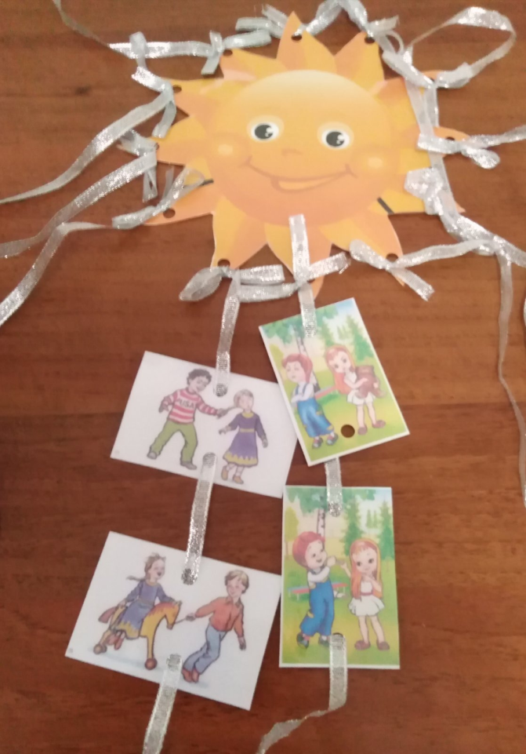
«Сложи картинку»
Цель: формировать у детей понятие о хороших и плохих поступках и уметь их анализировать.
Материал: разрезные картинки.
Ход игры: из разрезных картинок сложить целую картину и предложить по ней составить рассказ.
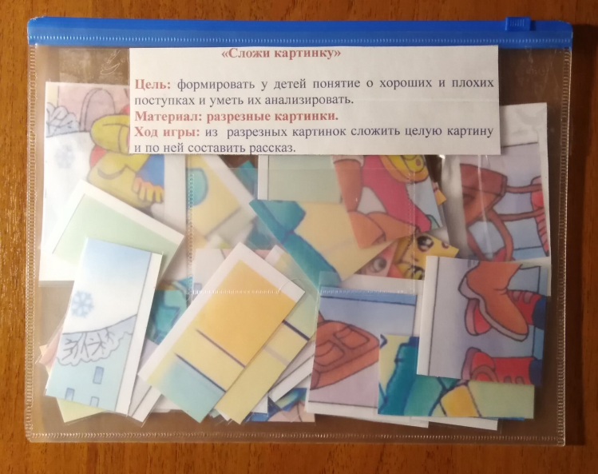

«Подарок на всех»
Цель: развивать умение выбирать позитивный стиль поведения в конфликтной ситуации, сотрудничать со сверстниками.
Оборудование: цветик - семицветик.
Ход игры: детям предлагается ситуация: «Вы получили подарок для группы – цветик – семицветик. У него только 7 лепестков, а вас больше. Каждый ребёнок может загадать только одно желание, оторвав от общего цветка один лепесток. Лепестков на всех не хватит, как быть?
Вариант 1.Участники игры спонтанно решают возникшую затруднительную ситуацию. Необходимо обсудить с детьми, удалось ли каждому загадать желание и как нужно сделать так, чтобы исполнились желания остальных ребят.
Вариант 2.Провести конкурс на лучшие желания и загадать их.
Вариант 3. Предложить детям разделиться на 7 групп по числу лепестков и договориться о желании.

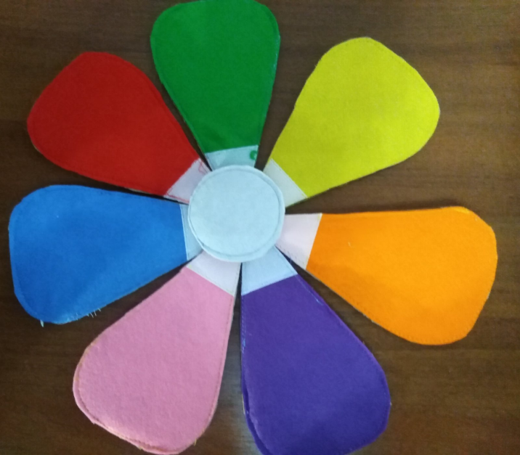

Пазлы «Проблемные ситуации»
Цель: формировать у детей понятие о хороших и плохих поступках и уметь их анализировать.
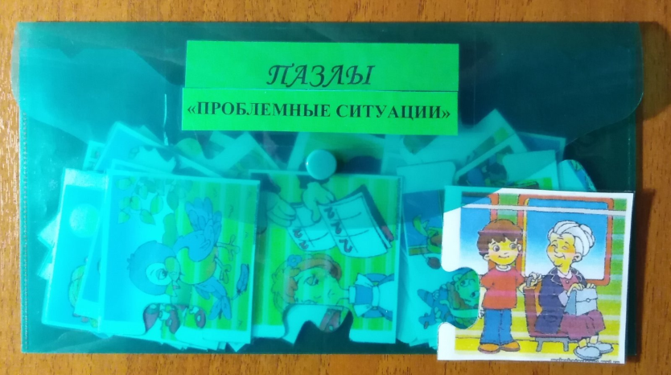

«Я – хороший»
Цель: набрать наибольшее количество фишек; закрепить знания о хороших и плохих поступках
Необходимый материал: игровое поле, фишки, игровой кубик и 40 небольших квадратиков из цветной бумаги.
Правила игры: играть можно вдвоём, втроём, вчетвером. Фишки устанавливаются в левом нижнем углу у картинки со стрелкой, а все квадратики сложить посередине стола. Игроки по очереди бросают кубик и передвигают фишку на столько картинок, сколько точек на нём выпадет. Если игрок останавливается на картинке, где нарисован хороший поступок, то берёт квадратик и кладёт около себя.
Если останавливается на картинке с плохим поступком, то один квадратик снова кладётся на середину стола. По окончании игры подсчитываются фишки. По наибольшему количеству фишек определяется победитель, потому что этому игроку довелось встретиться с наибольшим количеством хороших поступков.

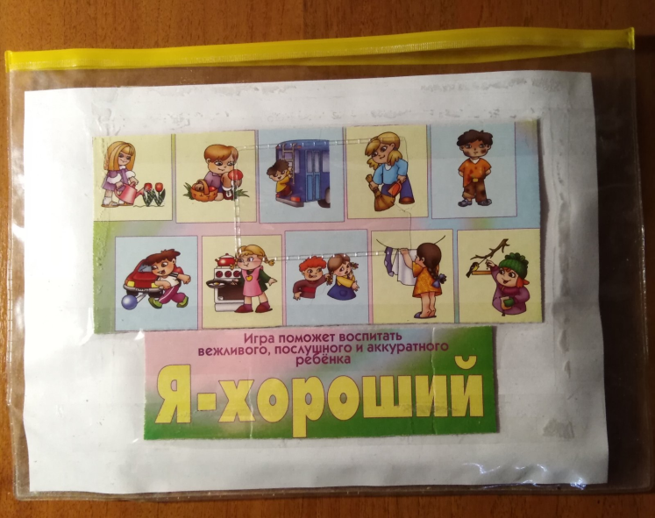

«Школа изящных манер»
(игра-лото)
Цель: закрепить навыки культурного поведения; умение взаимодействовать со сверстниками.

Необходимый материал: карты с тематическими изображениями.
Вариант 1.
Правила игры: игроки распределяют карты между собой. Маленькие карточки с сюжетными картинками перемешиваются и кладутся стопкой. Ведущий берёт по одной маленькой карточке и показывает игрокам. Игрок, к теме которого относится карточка, берёт её себе, объясняет поведение героев в данной ситуации. В случае правильного поведения персонажей, игрок кладет маленькую карточку около своей так, чтобы совпали половинки кружочков на большой и маленькой карточке. В случае неправильного поведения персонажей, карточка откладывается в сторону.

Вариант 2.
Количество игроков:1-4 и ведущий.
Ведущий выкладывает три карточки с изображением ситуаций правильного поведения и одну с неправильным. Игрок называет лишнюю карточку и объясняет свой выбор, анализируя поведение персонажей на картинках.

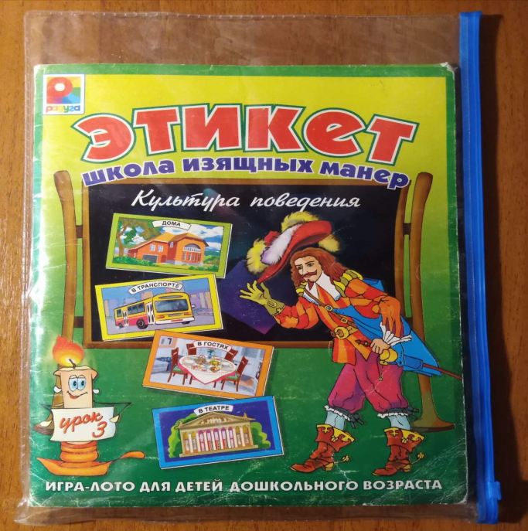

«Решаем проблемы вместе»
(серия ситуативных картинок)

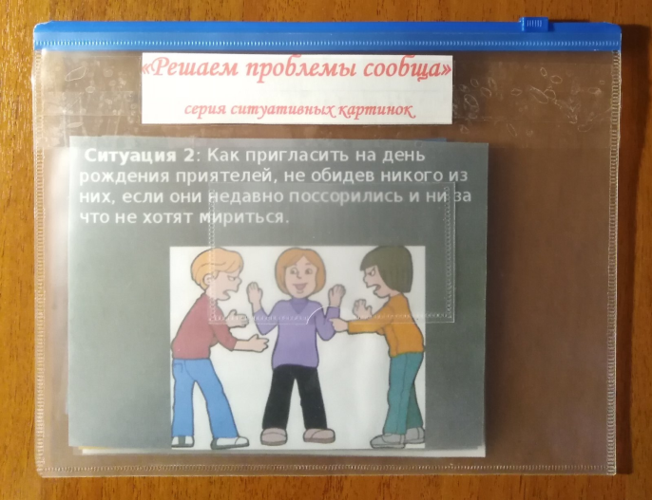

Игровые ситуации

Ситуативная игра-история с элементами театрализации «Котик и Ежик на качелях»
Цель: обогащение опытом эффективного взаимодействия в ситуации столкновения интересов.
Беседа с постановкой проблемной задачи.
Взрослый: Ребята, бывает ли такое, что вы ссоритесь? (Ответы детей). Представьте двух друзей, каждый из которых хочет покачаться на качелях. Друзей зовут Ежик и Котик. Как помочь им не поссориться?
На роли Ежика и Котика выбираются два ребенка, им выдаются маски соответствующих героев. Роль качелей выполняет стул с высокой спинкой. Детям предлагается изобразить происходящую ситуацию.
Инсценировка стихотворения.
В тихом лесу, средь кустов и дорожек,
Жили два друга - Котик и Ёжик.
Как-то они на прогулку пошли и на поляне качели нашли.
Ежик навстречу качелям шагнул,
Котик качели к себе потянул,
Котик: «Я первый!», а Ёжик: «Нет. Я!»
Не уступают друг другу друзья.
Котик обиделся: «Значит, ты, Ёж,
Мне как товарищ совсем не хорош».
Дети инсценируют стихотворение.
Обсуждение проблемы, поиск путей решения.
Вопросы к детям:
1. Почему Котик решил не дружить с Ёжиком? (Ёж не уступил ему качели.)
2. Как вы считаете, стоит ли из-за этого ссориться с друзьями? (Нет.)
3. Как помирить друзей, сделать так, чтобы ссоры не было? (Ответы детей.)
Взрослый: Давайте еще раз прочитаем стихотворение, но с веселым концом, где Котик и Ёжик смогли договориться и избежать ссоры.
В тихом лесу, средь кустов и дорожек,
Жили два друга - Котик и Ёжик.
Как-то они на прогулку пошли
И на поляне качели нашли.
Ежик навстречу качелям шагнул,
Котик качели к себе потянул,
Котик сказал: «Покачаю тебя.
Мы ведь с тобою, Ёжик, друзья!»
Подведение итогов.
Взрослый: Итак, что нужно сделать, чтобы не ссориться?
Дети: Нужно уметь договариваться.

Ситуативная игра-история «Машина».
Котику мама купила машину:
Кузов нарядный, красивые шины,
Пульт управления, мощный мотор.
Котик довольный помчался во двор.
Ежик машину увидел, и вот
Молча у друга ее он берет.
Чудо-игрушку хочет отнять,
Котик ему не готов уступать.
И говорит он, надувшись, Ежу:
«Я с тобой, Ежик, совсем не дружу».
Выход из проблемной ситуации.
Ежик сказал «Мы с тобою друзья.
Очень мила мне машина твоя.
Дай мне, пожалуйста, с ней поиграть,
Её аккуратно я буду катать».
Котик ответил: «Конечно, бери.
Кнопку для старта скорее нажми!».

Ситуативная игра-история «Случай в малине».
День был июльский, и жаркий, и длинный.
Котик и Ёж собирали малину.
Только в траве, возле старой березы,
Котику в лапу вонзилась заноза.
Просит он Ёжика: «Друг, помоги!
Мама малинку ждет в пироги!»
«Я не желаю тебе помогать,
Лапкой одной можешь ягоды рвать.
Не я уколол тебя», - Ёжик сказал,
В помощи другу он отказал.
Выход из проблемной ситуации.
-Не огорчайся, мой друг, не беда!
Ведь помогаю тебе я всегда!
-Вместе мы сладкой малины нарвем,
Сладкий пирог вместе мы испечем.
Ситуативная игра-история «Помощь Бельчонку»
Котика мама послала на почту,
Маме письмо отослать надо срочно.
Ёжик с приятелем вместе пошел,
С другом в дороге всегда хорошо.
Слышат в лесу они плач чей-то громкий,
И увидели под елью Бельчонка,
Он в незнакомое место попал,
Маму и дом свой родной потерял.
«Ты нас, бельчонок, здесь подожди,
Много у нас еще дел впереди.
Если с тобою будем возиться,
Почта, наверно, успеет закрыться!»
Выход из проблемной ситуации.
«Бедный малыш, мы поможем тебе
И одного не оставим в беде.
Маму свою ты найдешь вместе с нами,
Будем теперь с тобою друзьями».

Ситуативная игра-история «Ириски».
Котику как-то купили ирис
С очень веселым названьем «Кис-кис».
Лучше ириса нет в мире конфет!
(Это, признаться, уже не секрет.)
Ежик сказал: «Я конфеты люблю!
Не угостишь - я тебя уколю!»
Котик ответил: «Если ты злой,
Значит, ириски не дам ни одной!»
Выход из проблемной ситуации.
Котик ни капельки не удивился:
«Что же ты, Ежик, так рассердился?
Ирис я принес, чтоб тебя угостить,
Просто ты, Ёжик, забыл попросить!»

Игры-ситуации
Цель: создать условия для развития у детей умения вступать в разговор, обмениваться чувствами, переживаниями, эмоционально и содержательно выражать свои мысли, используя мимику и пантомимику.
Описание игры. Детям предлагается разыграть ряд ситуаций:
1. Два мальчика поссорились – помири их.
2. Тебе очень хочется поиграть в ту же игрушку, что и у одного из ребят твоей группы – попроси его.
3. Ты нашёл на улице слабого, замученного котёнка – пожалей его.
4. Ты очень обидел своего друга – попробуй попросить у него прощения, помириться с ним.
5. Ты пришёл в новую группу – познакомься с детьми и расскажи о себе.
6. Ты потерял свою машинку – подойди к детям и спроси, не видели ли они ее.
7. Ты пришёл в библиотеку – попроси интересующеюся тебя книгу у библиотекаря.
8. Ребята играют в интересную игру – попроси, чтобы ребята тебя приняли. Что ты будешь делать, если они тебя не захотят принять?
9. Дети играют, у одного ребёнка нет игрушки – поделись с ним.
10. Ребёнок плачет – успокой его.
11. У тебя не получается завязать шнурок на ботинке – попроси товарища помочь тебе.
12. К тебе пришли гости – познакомь их с родителями, покажи свою комнату и свои игрушки.
13. Ты пришёл с прогулки проголодавшийся – что ты скажешь маме или бабушке.
14. Дети завтракают. Витя взял кусочек хлеба, скатал из него шарик. Оглядевшись, чтобы никто не заметил, он кинул и попал Феде в глаз. Федя схватился за глаз и вскрикнул. – Что вы скажите о поведении Вити? Как нужно обращаться с хлебом? Можно ли сказать, что Витя пошутил.

«Подарок на всех»
Цель: Развивать чувство коллектива, умение дружить, делать правильный выбор сотрудничать со сверстниками.

Описание игры: Детям дается задание: «Если бы ты был волшебником и мог творить чудеса, то что бы ты подарил сейчас всем нам вместе?».

«Не поделили игрушку»
Материал: различные игрушки. Педагог достает коробки (посылки) и предлагает детям разобрать игрушки, а сам наблюдает со стороны. Как правило, дети стараются взять наиболее интересные, яркие игрушки. Претендентов на «самые хорошие» игрушки оказывается слишком много. В группе между детьми складывается конфликтная ситуация: кому достанется та или иная игрушка?
Педагог успокаивает ребят и предлагает разобраться всем вместе в сложившейся ситуации: «Как же нам быть, ребята? Ведь игрушка одна, а желающих с ней поиграть много» и предлагает детям для обсуждения различные варианты разрешения конфликтной ситуации.
- отдать игрушку тому, кто взял ее первым;
- никому не давать игрушку, чтобы не было обидно;
- играть всем вместе;
- посчитаться;
- играть с игрушкой по - очереди;
- отдать игрушку Кате, потому что она самая грустная и др.
Дети вместе с педагогом обсуждают пути решения ситуаций и предлагают свои варианты, прислушиваются к мнениям остальных.
Проблемные ситуации в сюжетно-ролевой игре.
«Больница»
В очереди на приём к врачу много посетителей. Вновь пришедшие занимают очередь. Очередь запуталась. (Выяснений отношений между посетителями, мирное разрешение конфликта)
Маленький ребёнок стал капризничать, бегать по коридору больницы и кричать. (Беседа с ребёнком, развлечь его чтением стихотворений);
«Детский сад»
У куклы сегодня вечером будет день рождения. Он хочет пригласить друзей к себе домой на праздник. Как это сделать? (Обзвонить всех своих друзей и отпросить их у родителей, написать и разослать приглашения)
Приглашённые гости на праздник готовят подарки (художественная продуктивная деятельность по изготовлению подарков, разучивание поздравлений, гости готовят номера для праздничного концерта для именинницы). Нужно приготовить вкусное угощение для друзей и накрыть на стол, что для этого необходимо сделать (Составление меню, приготовление угощения, оформление праздничного стола . Подошедшие гости, помогают имениннице)
«Приход гостей». Все гости собрались, начинается праздник. Один гость забыл принести подарок и сильно расстроился. «Как же ему поздравить именинницу?»; Кукла встречает гостей. Рассаживает их за столом. Забывчивому гостю можно посоветовать сказать приятные слова имениннику, исполнить какой-то музыкальный номер. Все гости на празднике дают советы.
Завершение праздника. Один из гостей нечаянно разбил чашку, когда пили чай. (Гость извиняется, помогает в уборке).
«Зоопарк»
Кассир при покупке билетов выдала лишнюю сумму сдачи. Как поступить: промолчать и уйти, или сказать об этом кассиру и вернуть деньги. (Обсуждение ситуации с детьми, принятие решения).
Некоторые посетители стали кормить тех животных, на вольере у которых висит табличка, запрещающая это делать (попросить подойти служащего зоопарка, попросить его рассказать о правилах посещения зоопарка, о штрафах в случае их несоблюдения, о животных - обитателях этого зоопарка).
Один мальчик отстал от группы, он загляделся на белого медведя, плавающего в бассейне (можно подойти к радиорубке и сделать объявление для этого мальчика, громко произносить его имя всем детям)

